# Aufgabe 4

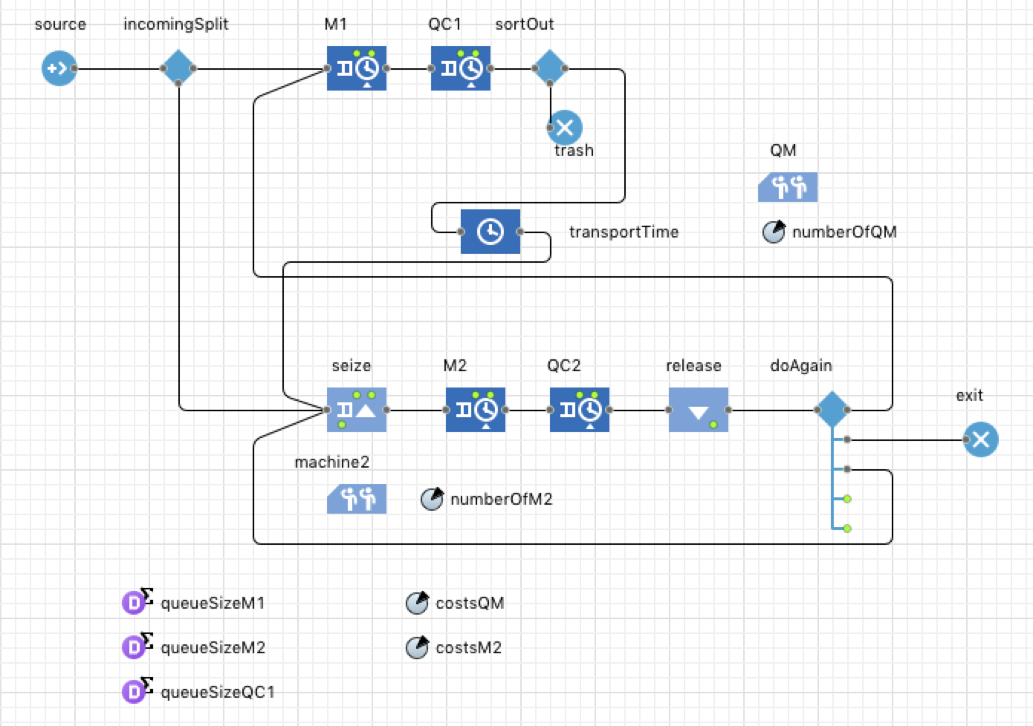

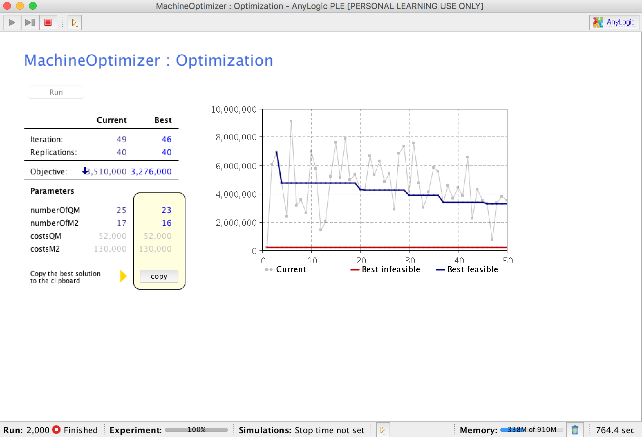

Das beste Ergebnis wird bei 23 Inspektoren und 16 Maschinen vom Typ 2 erreicht.

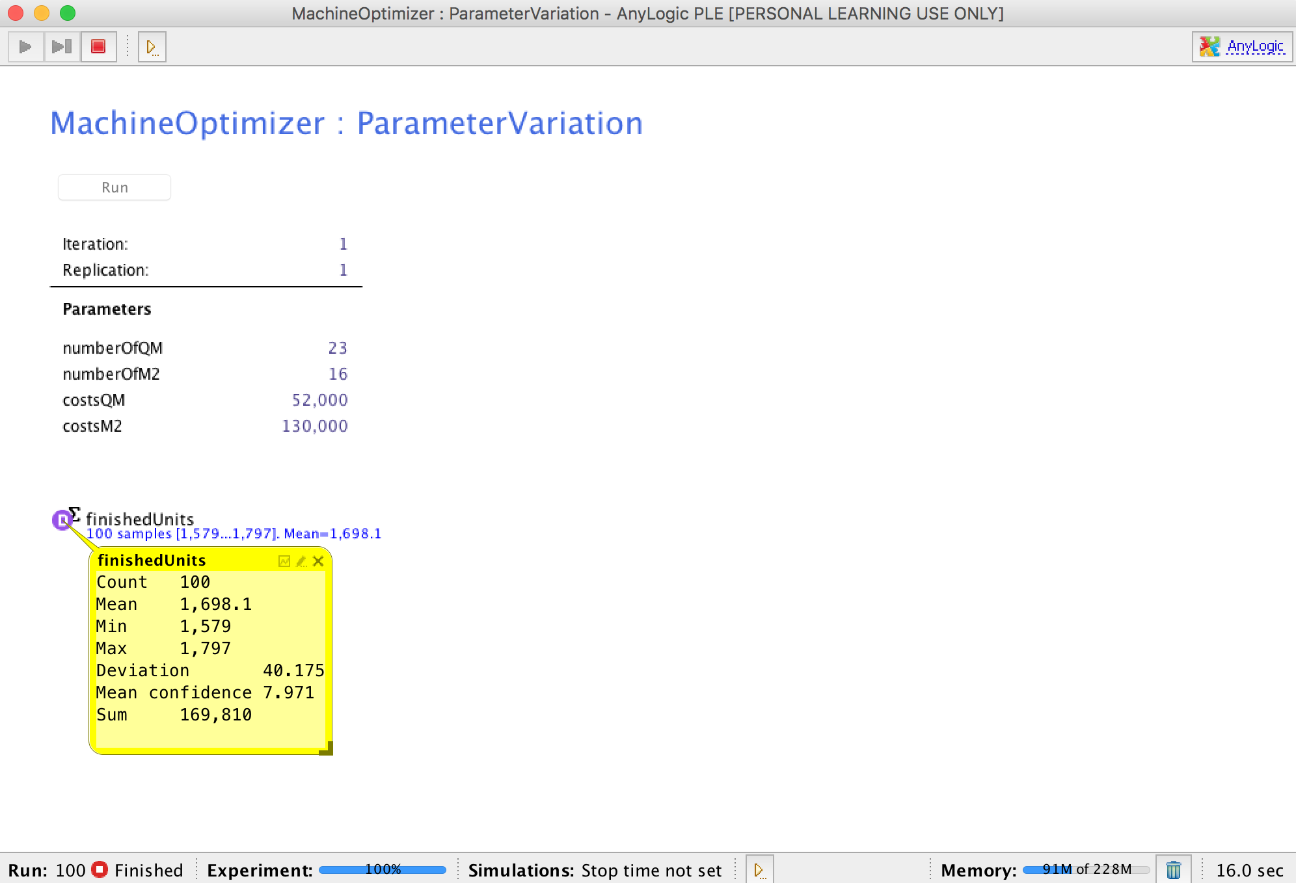

In dieser Konstellation können rund 1698 Werkstücke pro Stunde produziert werden.